ZWIT001 条件配置说明文档

1. TCODE:ZWIT001

如下图所示：

1. 点击“维护历史记录表的删除条件”则进入动态自定义表配置界面，请参考此说明文档进行条件设置
2. 设置完成后点选删除历史记录则可以进行各个表的相关配置

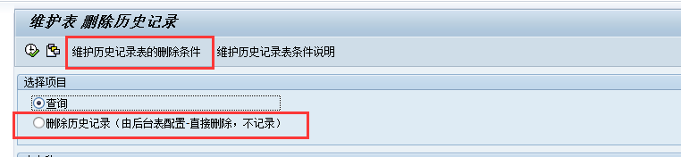

1. 点击“维护历史记录表的删除条件”：

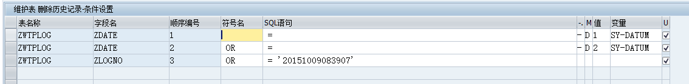

表名称：需要清除历史记录的表名称

字段名：作为处理条件的字段名称

顺序编号：对整体条件生效，对同一个表名称请一定按顺序排列！

符号名： 字段之间连接使用：可以为 and、or、and （、）and、等

以上图为例：

条件为：

delete zwtplog（表名称）

where

Zdate（顺序1字段名） =customer_date（系统变量sy-datum衍生的相关条件，后续说明）

Or（顺序2的符号名） Zdate（顺序2字段名） =customer_date（系统变量sy-datum衍生的相关条件，后续说明）

Or（顺序3的符号名）zlogno （顺序2字段名） = ‘2015XXXX’ （SQL语句常量key）。

SQL语句：对应sql语法，可以为： =，<=,<>,>=, EQ,NE,GT,LT,以及LIKE等所有允许的SQL语句。

中间字段为对应系统变量SY-DATUM的设置，请见后续说明。

U:最后一个字段为是否生效，X为勾选表示生效（不生效的话不会进入条件做处理，如果需要单独特殊某些值可以将正常启用取消，临时加条件执行后恢复）。

对SY-DATUM的设置说明：

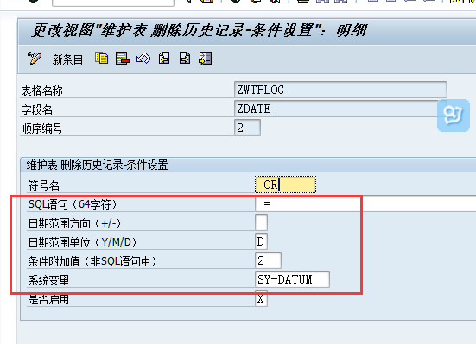

日期范围方向：- 表示是在sy-datum之前的日期，+表示是在sy-datum之后的日期

日期范围单位：Y：表示年 M：表示月 D：表示天

条件附加值： 表示具体值

如上图表示：删除以当前日期（20150420）为基础，删除2天前（20140420当天）的数据。

如果需要删除3个月（以90天为例）之前所有的数据，参考以上则修改为

SQL语句部分为： < 或 <=

条件附加值为： 90